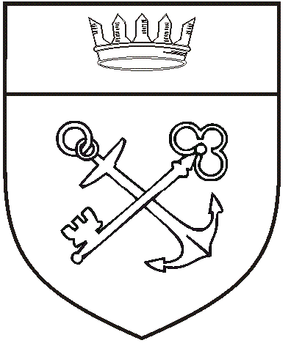
Совет
муниципальных образований Ленинградской области

191311, Санкт Петербург, ул. Смольного, д. 3, к. 2-96, 2-98,3-142
Тел.: (812) 576-41-83,576-42-61
Факс: (812) 576-43-81
e-mail: smolo@lenreg.ru

Исх. № __306 от __15. 12.__ 2020г.

На № _______ от ____________2020г.

Председателю
Законодательного собрания
Ленинградской области

Бебенину С.М.

Уважаемый Сергей Михайлович!

По поручению Президиума Ассоциации «Совета муниципальных образований Ленинградской области» направляем для рассмотрения решения Президиума от 15.12. 2020г.
№1 «О предложениях органов местного самоуправления по итогам мониторинга реформы обращения с твердыми коммунальными отходами в муниципальных образованиях Ленинградской области»
О Вашем решении просим проинформировать Ассоциацию «Совет муниципальных образований Ленинградской области».

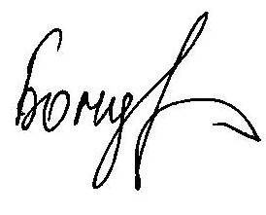
Исполнительный директор А.А. Бондарь

